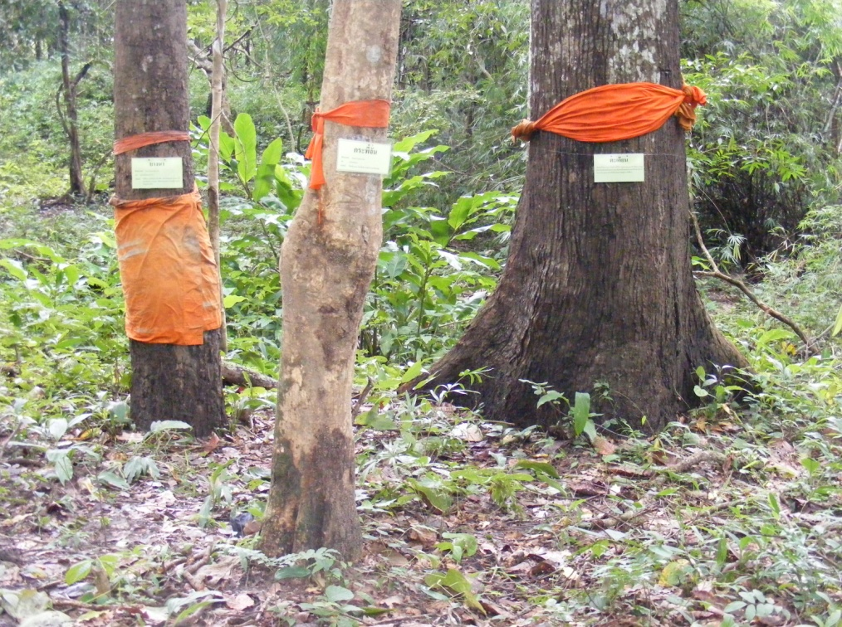
ศูนย์เรียนรู้ตามแนวพระราชดำริ กลุ่มอนุรักษ์ป่าต้นน้ำบ้านทุ่งยาว

ชื่อเกษตรกร/ผู้แทน : นายมงคล สุนทรแก้ว หมายเลขโทรศัพท์: 081-7247585
นายสงัด ไชยวงศ์ หมายเลขโทรศัพท์ : 086-1953574
สถานที่ตั้ง : บ้านทุ่งยาว หมู่ที่ 8 ตำบลป่าป้อง อำเภอดอยสะเก็ด จังหวัดเชียงใหม่
พิกัดที่ตั้ง : 47Q(x) 0519127 (Y) 2036391
ระยะทางการเดินทาง : ระยะทางเริ่มต้นจากศูนย์ศึกษาฯ 15 กิโลเมตร
ความพร้อม/จำนวนผู้มาเยี่ยมชมที่สามารถรับได้ (ต่อครั้ง) : 100 คน
ความพร้อม/จำนวนผู้พักแรมที่สามารถรับได้ในแต่ละครั้ง : ไม่พร้อมรับผู้พักแรม

ก่อนเข้าร่วมโครงการกับศูนย์ศึกษาการพัฒนาห้วยฮ่องไคร้อันเนื่องมาจากพระราชดำริ
ป่าชุมชนมีพื้นที่ทั้งหมด 2,000 ไร่ ในอดีตผืนป่าชุมชนแห่งนี้ การอนุรักษ์และฟื้นฟูของคนในชุมชนยังไม่เห็นผลมากนัก เนื่องจากคนในชุมชนส่วนใหญ่ยังไม่ได้ตระหนักถึงผลลัพธ์ที่จะตามมาเมื่อทรัพยากรป่าไม้และทรัพยากรธรรมชาติถูกทำลาย แม้คนบางกลุ่มจะมีความคิดที่จะอนุรักษ์และรักษา แต่ยังไม่สามารถกระทำได้เต็มที่ การตัดไม้ทำลายป่าจึงมีให้เห็นอยู่เรื่อยมา

หลังเข้าร่วมโครงการกับศูนย์ศึกษาการพัฒนาห้วยฮ่องไคร้อันเนื่องมาจากพระราชดำริ
ชุมชนมีความเข้มแข็งในการสานฝัน สานต่ออุดมการณ์ของบรรพบุรุษที่จะอนุรักษ์ผืนป่าไม่ให้ถูกทำลาย พยายามฟื้นฟูสภาพที่เสื่อมโทรมให้ดีขึ้นเรื่อยๆจนกลับมาอุดมสมบูรณ์ คำนึงถึงความสัมพันธ์ระหว่างทรัพยากรธรรมชาติต่างๆ “อย่างมีเหตุผล” ชุมชนร่วมกันตั้งกฎระเบียบที่เคร่งครัด จัดเวรยามในการป้องกัน ให้ความรู้ความเข้าใจกับผู้ที่มาใช้ประโยชน์จากป่า และดำเนินกิจกรรมต่างๆเพื่อปลูกจิตสำนึกเพื่อเสริมสร้างความสัมพันธ์ระหว่างคนกับป่าจากรุ่นสู่รุ่น โดยเฉพาะ “การสร้างภูมิคุ้มกัน” ที่จะปลูกป่าขึ้นมาทดแทน จนปัจจุบันกิจกรรมต่างๆที่ได้ดำเนินการในผืนป่าชุมชนแห่งนี้โดยเฉพาะการสร้างฝายต้นน้ำลำธาร ได้สะท้อนให้เห็นผลสำเร็จอย่างเป็นรูปธรรมที่ชัดเจน น้ำในลำห้วยจากที่เคยแห้ง ปัจจุบันลำห้วยมีน้ำไหล มีปลาต่างๆอาศัยอยู่หลายชนิด ป่าฟื้นตัว ความชุ่มชื้น ความอุดมสมบูรณ์ เพิ่มพูน และเกิดนานาอาหารจากป่า หลากหลายประเภทได้เพิ่มปริมาณมากขึ้น อาทิหน่อไม้ ผักกูด ผักหนาม เป็นต้น ได้ทยอยสู่ชุมชน จนเกิดการพึ่งพาอาศัยกันระหว่างคนกับป่า คนรักและหวงแหนป่า ปัจจุบันเป็นแหล่งเรียนรู้ด้านการอนุรักษ์ทรัพยากรธรรมชาติและสิ่งแวดล้อม องค์ความรู้ส่วนใหญ่ที่สามารถศึกษาเรียนรู้จากศูนย์เรียนรู้ฯ เป็นรูปขององค์ความรู้โดยรวมเกี่ยวกับการอนุรักษ์ฯ การบริหารจัดการทรัพยากร และการปลูกจิตสำนึกที่ดีในการอนุรักษ์ฯ การศึกษาดูงานในพื้นที่เพื่อให้เกิดการซึมซับและนำไปประยุกต์ใช้ในพื้นที่ของตนตามความเหมาะสมของสภาพพื้นที่ ภูมิสังคม และสภาพชุมชน

ฐานการเรียนรู้และหัวข้อการเรียนรู้
- การสร้างฝายต้นน้ำลำธาร
- การบวชป่า และสืบชะตาป่าไม้
- การทำแนวป้องกันไฟป่า

กิจกรรมการสาธิตและฝึกปฏิบัติ
- การสร้างฝายต้นน้ำลำธาร
- การบวชป่า และสืบชะตาป่าไม้
- การทำแนวป้องกันไฟป่า

รูปประกอบกิจกรรมศูนย์เรียนรู้ตามแนวพระราชดำริกลุ่มอนุรักษ์ป่าต้นน้ำบ้านทุ่งยาว
พ.ศ.2558-2559
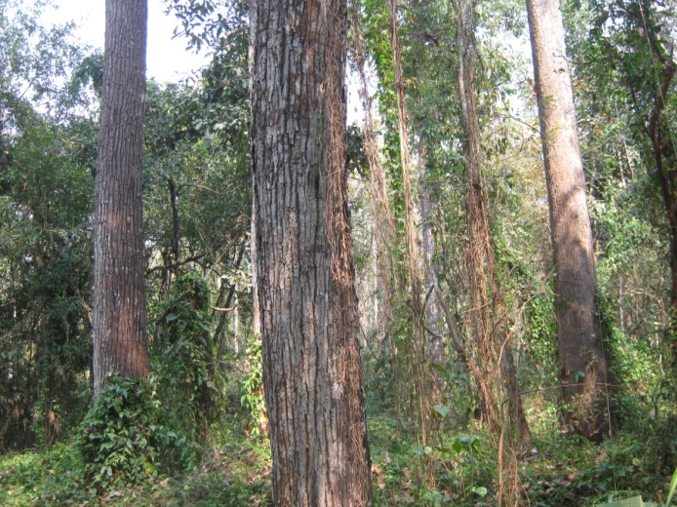
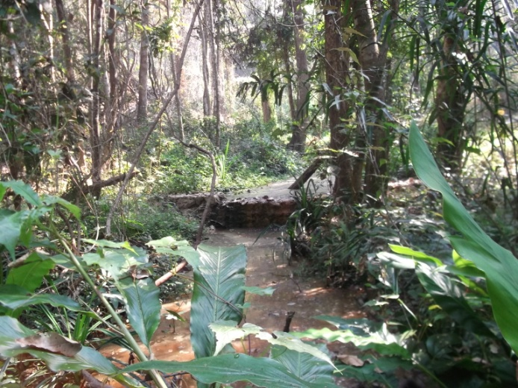

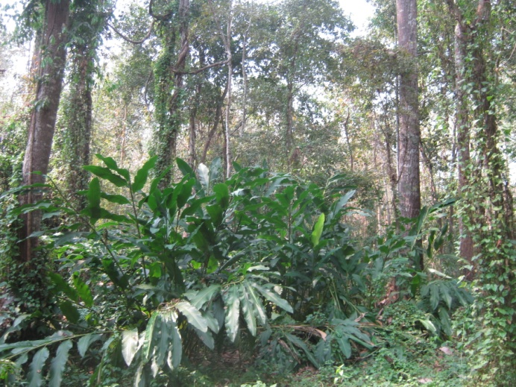
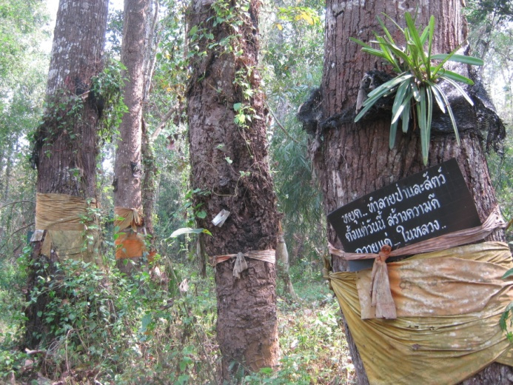

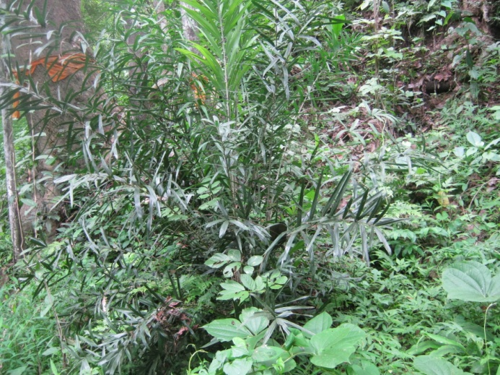
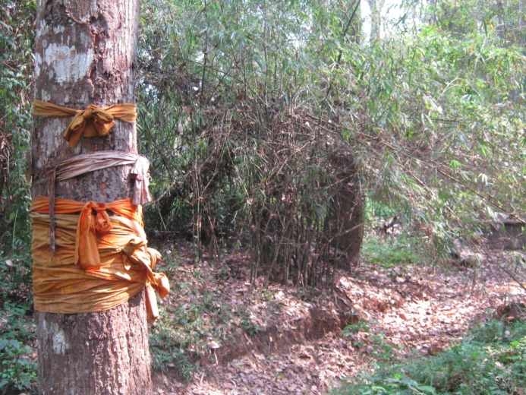

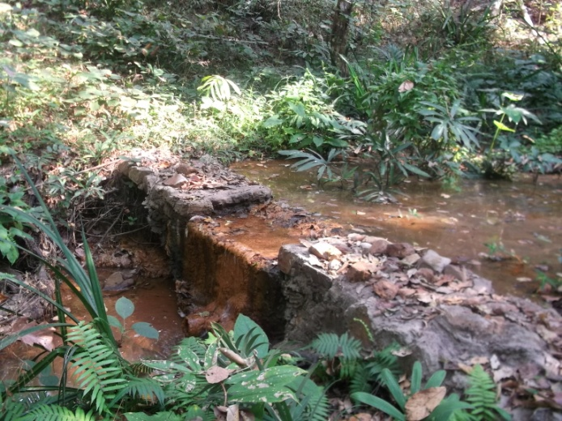
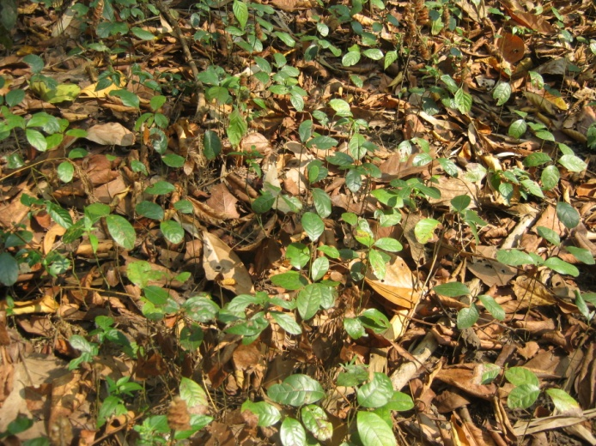

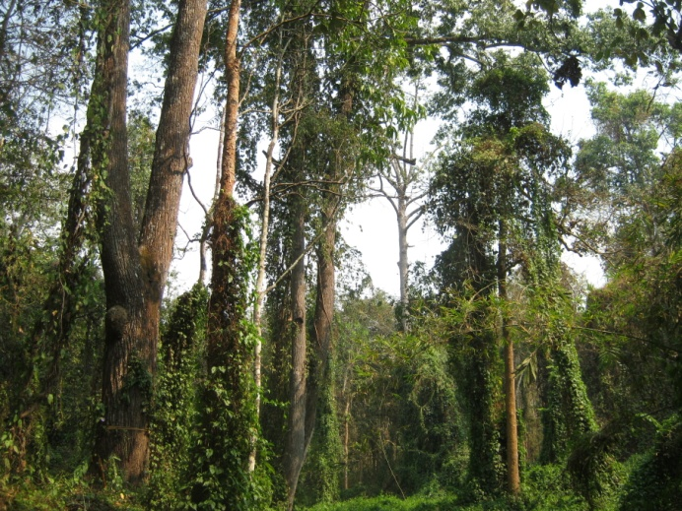
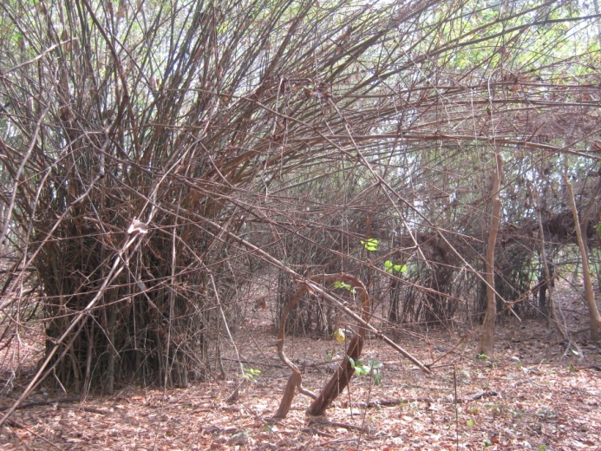

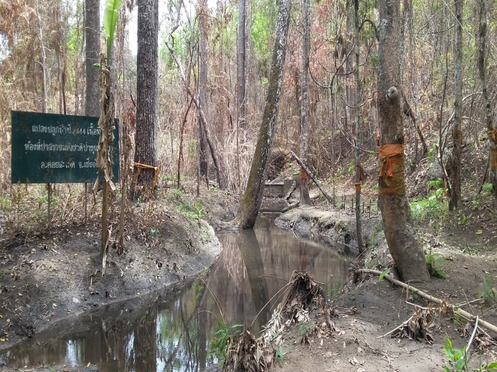
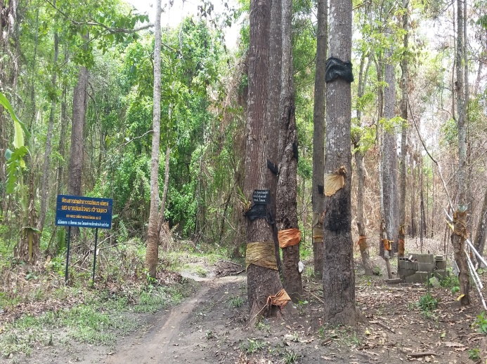

พ.ศ.2558-2559

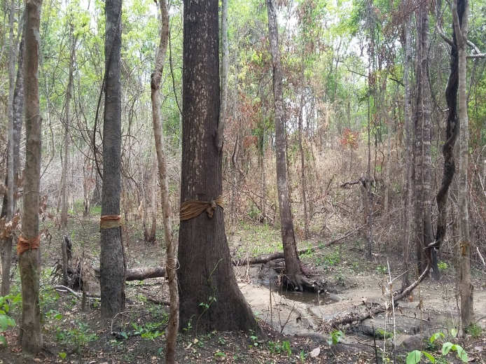
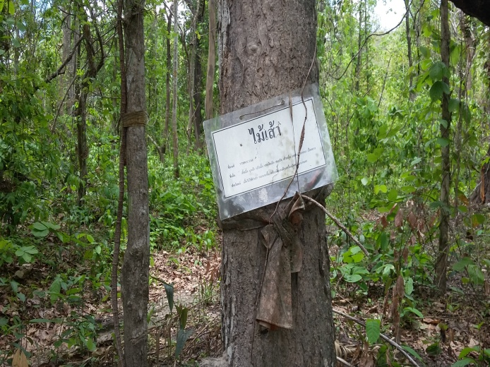

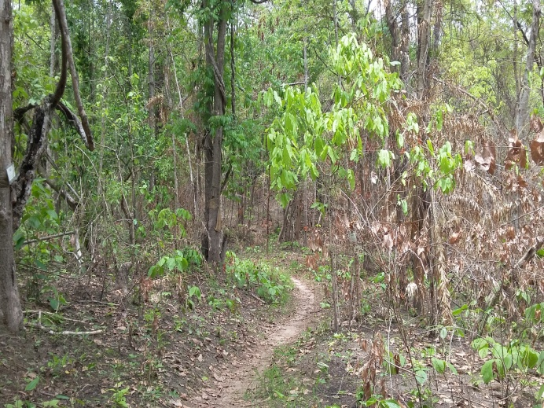
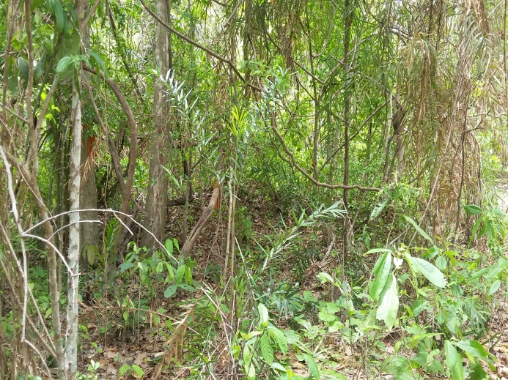

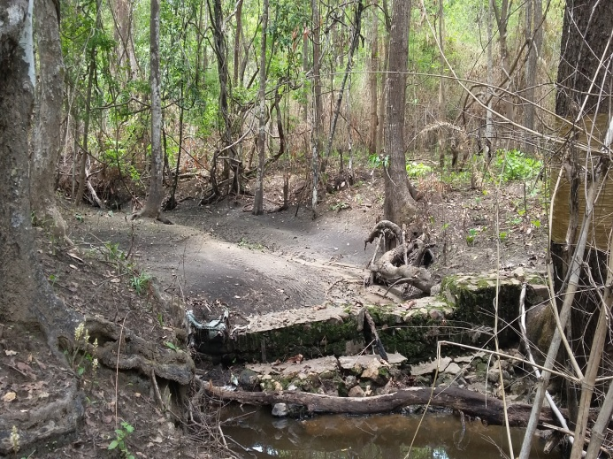
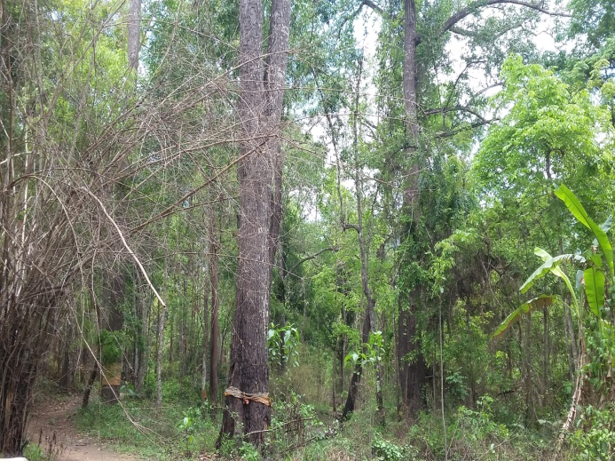

พ.ศ.2558-2559
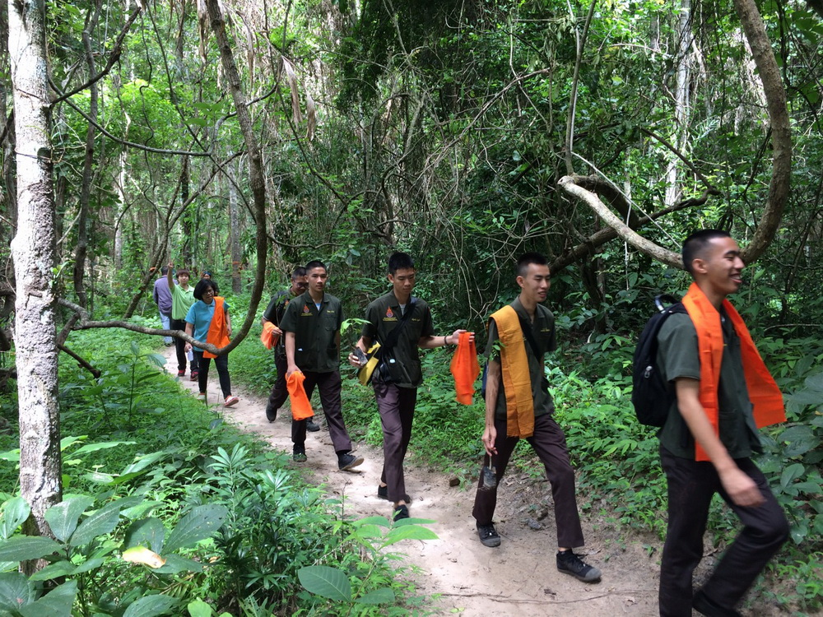

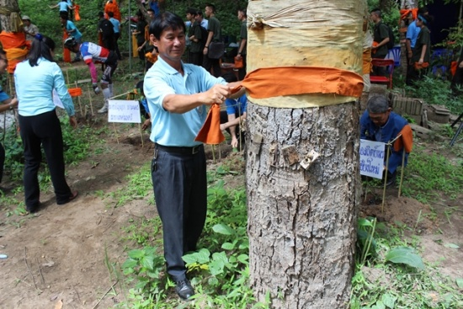
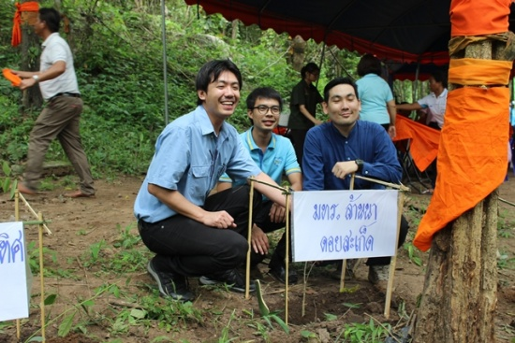
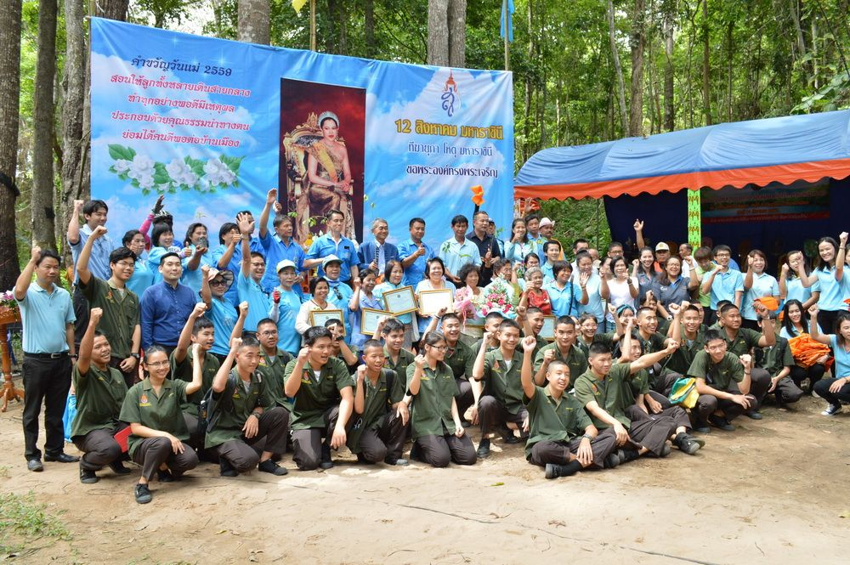
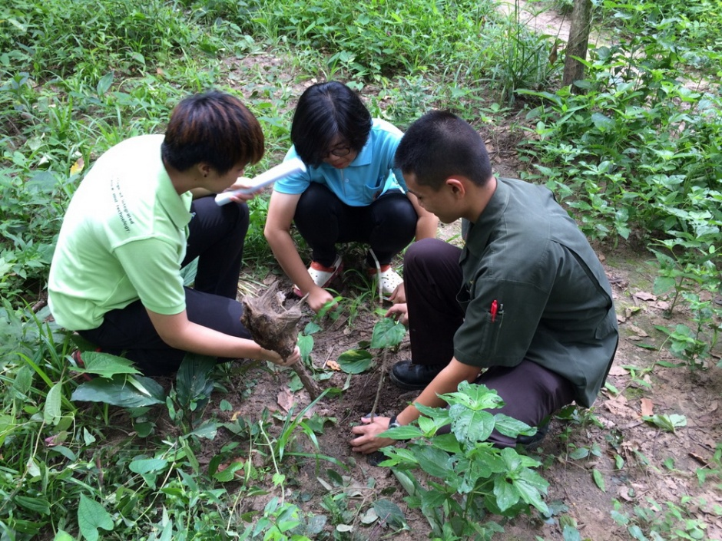
พ.ศ.2558-2559

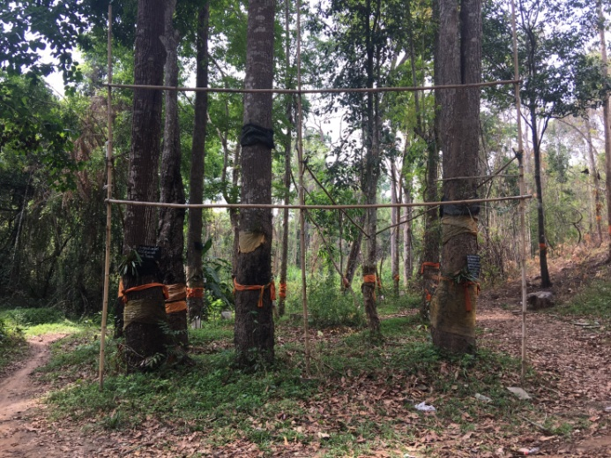
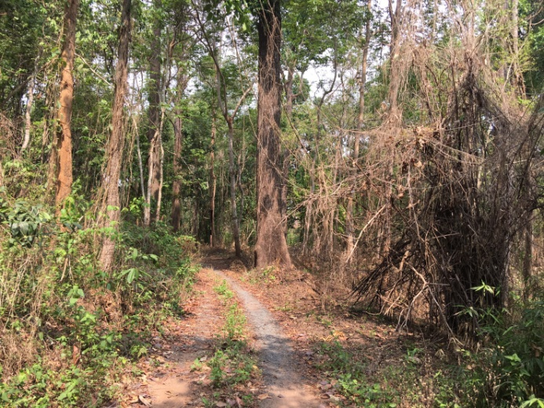

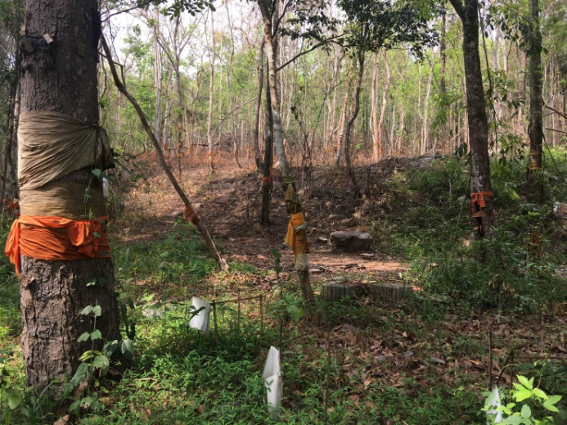
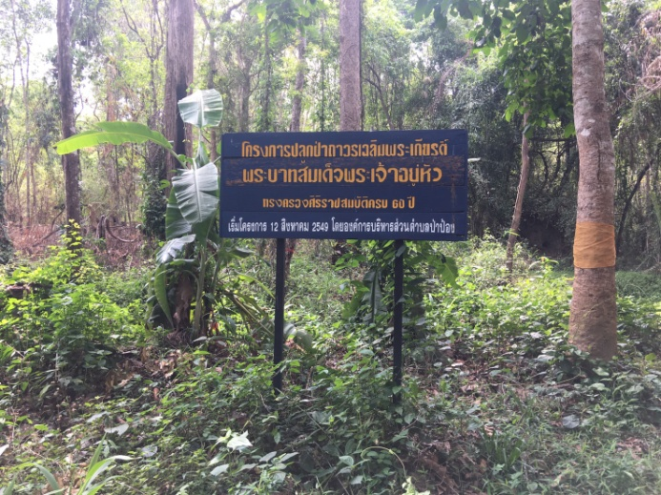

พฤษภาคม 2560

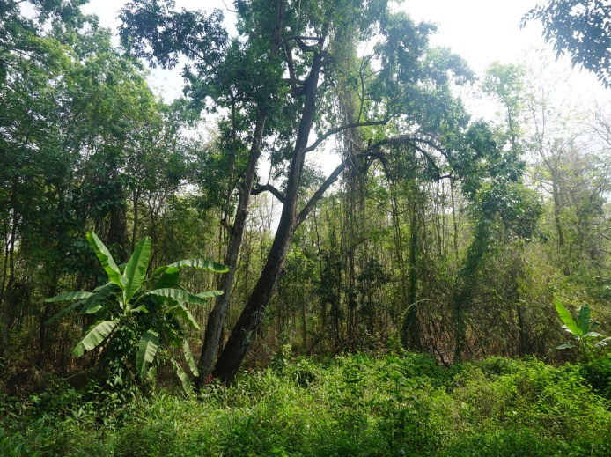
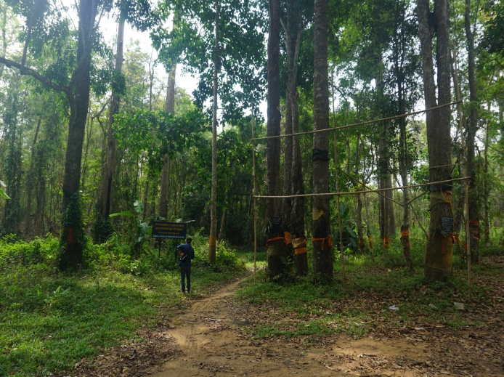

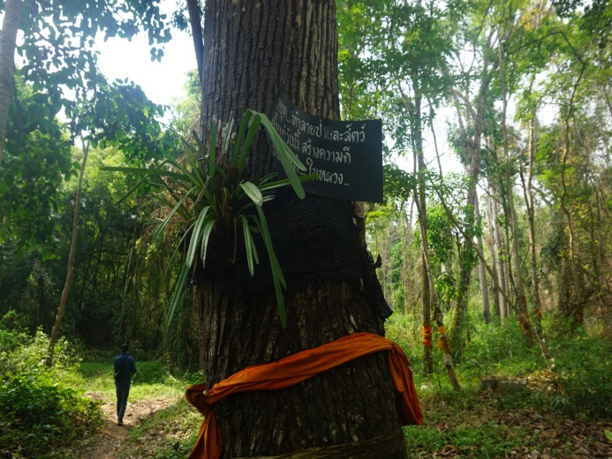
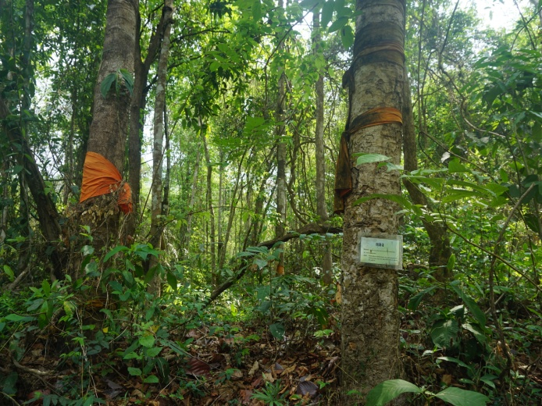

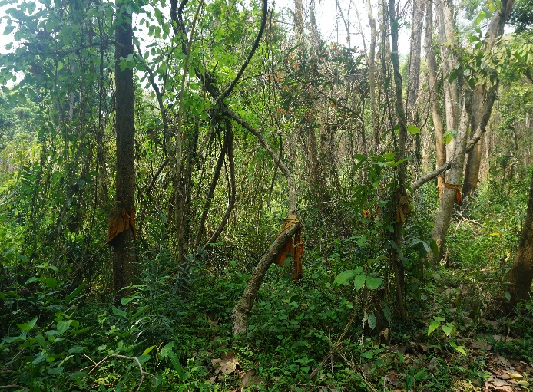
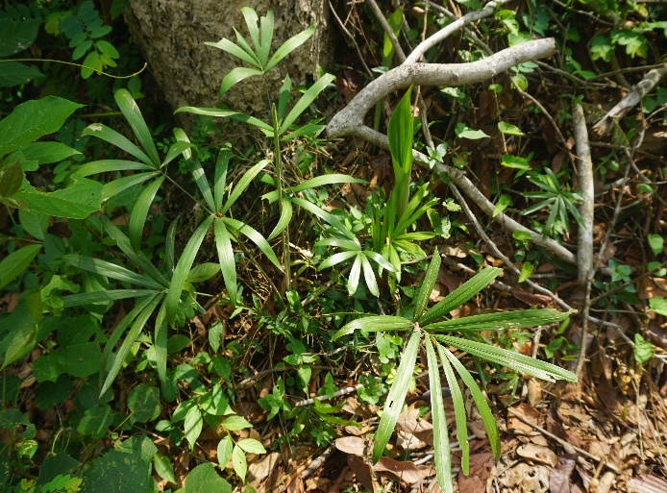
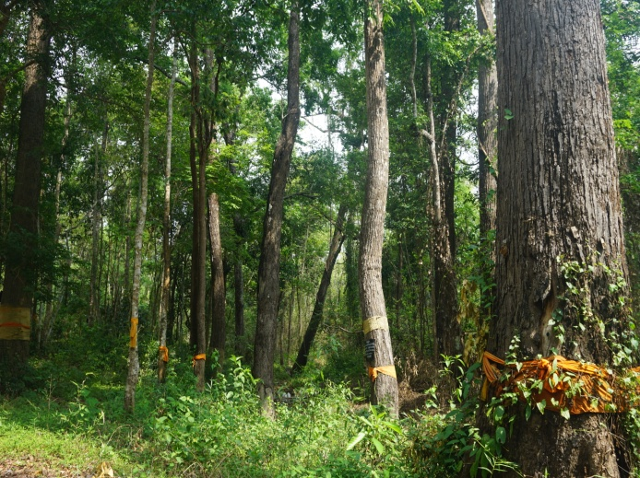
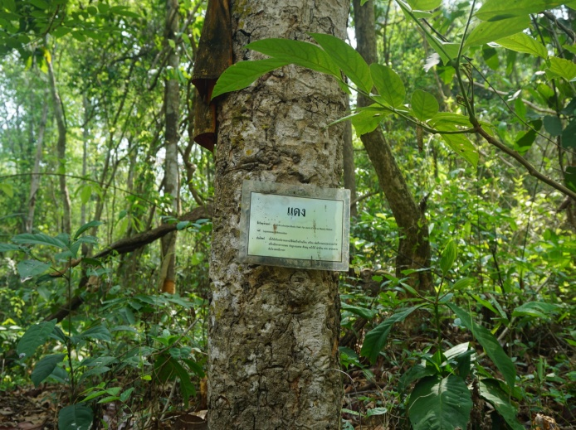
พฤษภาคม 2560

